1.
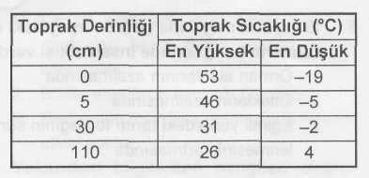
Belli bir bölgede toprağın çeşitli derinliklerindeki sıcaklıklar bir yıl süreyle ölçülmüştür. Derinliğe bağlı olarak ölçülen sıcaklıkların en düşük ve en yüksek değerleri tabloda verilmiştir.
Buna göre, aşağıdaki yorumlardan hangisine ulaşılamaz?
- Toprak derinliği arttıkça en yüksek ve en
düşük sıcaklık değerleri birbirlerine yaklaşır.
- Toprak derinliği arttıkça en yüksek sıcaklık değerinde azalma görülür.
- Toprak derinliğine bağlı olarak en düşük ve en yüksek sıcaklık değerleri azalır.
- Toprak derinliğinin artması ile en düşük sıcaklık değerlerinde yükselme görülür.
(2001 - OKS)

2. Bulutlar rüzgârlarla atmosferde sürüklenirken soğuk tabakaya rastlayarak, kar, yağmur ve dolu şeklinde yeryüzüne düşer. Bulutlardan kar, yağmur ve dolunun oluşmasında aşağıdaki olaylardan hangisi etkilidir?
A) Yanma B) Buharlaşma
C) Yoğunlaşma D) Erime

3.

